AD N°2 : ReprÉsentation des molÉcules

Connaissances | Approche microscopique de la matière avec la modélisation. Molécule et atome.
Compétences | D4, 1.3 – Modéliser et représenter des molécules | A+ | A | C | E

- Attendu de fin de cycle : Décrire la constitution de la matière

Document 1 : La structure des molécules
Atome
Représentation
Symbole | H | O | N | C

Les atomes sont représentés par des sphères de taille et de couleur spécifiques. Des symboles chimiques leurs sont associés.
Le modèle amélioré de la molécule tient compte de sa composition atomique, ce qui permet d’écrire sa formule chimique :
- On écrit les symboles chimiques des atomes qui constituent la molécule
- On indique le nombre d’atome de chaque sorte en indice (en bas à droite du symbole chimique)
- L’indice ne s’écrit pas lorsqu’il est égal à 1

Exemple de la molécule d’eau : Formule chimique H₂O
Document 2 : Les atomes
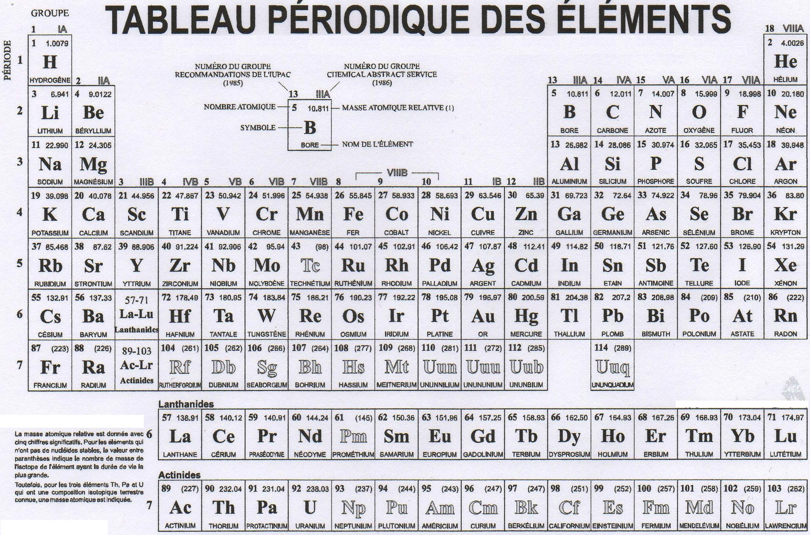

- Compléter les parties manquantes du tableau :

Nom de la molécule | Composition de la molécule | Formule chimique de la molécule | Modèle compact de la molécule
Eau
Dihydrogène |  | $$H_{2}$$
Dioxygène | 2 atomes d’oxygènes
Dioxyde de carbone |  | $${CO}_{2}$$
Monoxyde de carbone |  | $$CO$$
Méthane | 1 atome de carbone  4 atomes d’hydrogène
Butane

- Ci-contre se trouve la molécule de la vitamine C.
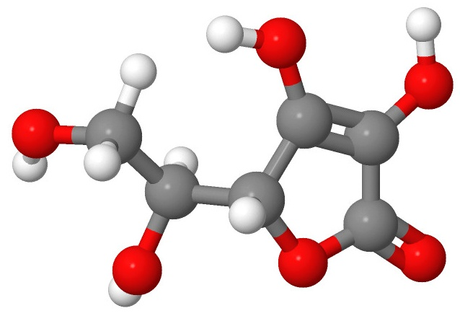
Déterminer la composition chimique de cette molécule.

